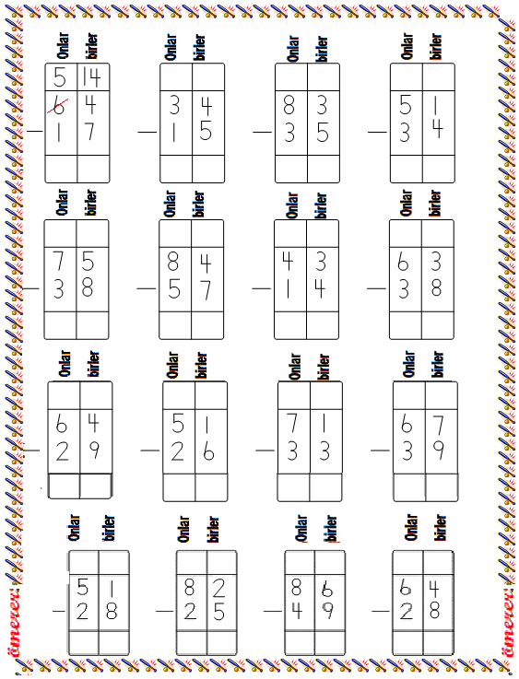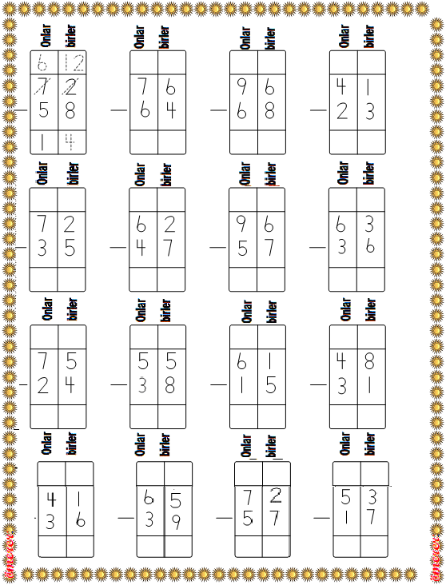

DEYİMLER ETKİNLİĞİ

Aşağıdaki deyimlerin anlamlarını bulup yazınız.Sonra da bu deyimleri cümlede kullanınız

Acemi çaylak:…………………………………………………………………………………….

Cümle: ………………………………………………………………………………………………..

Adı gibi bilmek : …………………………………………………………………………………….

Cümle: ……………………………………………………………………………………………..

Ağız açmamak : ……………………………………………………………………………………………

Cümle : …………………………………………………………………………………………………

Bağrına basmak : ………………………………………………………………………………

Cümle : …………………………………………………………………………………………………

Burnundan solumak : …………………………………………………………………………………………

Cümle: ………………………………………………………………………………………………..

Cana can katmak : …………………………………………………………………………………………..

Cümle : ………………………………………………………………………………………………

Canını dişine takmak : ……………………………………………………………………………………..

Cümle : ……………………………………………………………………………………………….

Çene çalmak : ………………………………………………………………………………………..

Cümle : …………………………………………………………………………………………….

Dilinde tüy bitmek : ………………………………………………………………………………….

Cümle : …………………………………………………………………………………………….

Elini çabuk tutmak : ……………………………………………………………………………………

Cümle : …………………………………………………………………………………………………

